La Cofradía de la anchoa de Cantabria celebró su XVII Gran Cabildo

Santoña, 13 de abril de 2013

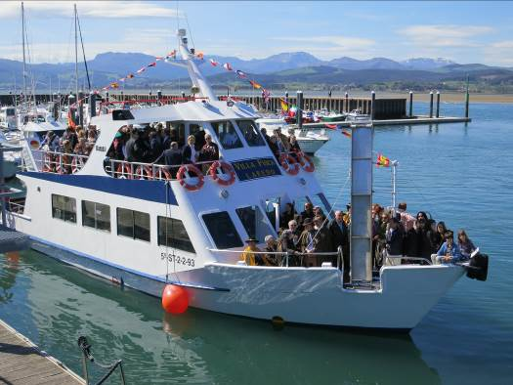
La Cofradía de la Anchoa celebró los actos del XVII Gran Cabildo en el Teatro Casino Liceo. Y lo hicieron, como siempre, con la presencia de más de veinte cofradías gastronómicas llegadas de distintos puntos de Cantabria, España, e incluso de Italia que, desfilaron a ritmo de gaitas desde el puerto pesquero hasta dicho teatro.

Por la mañana comenzaron los actos, dirigidos por el presidente de la cofradía, D. Víctor Simón Ruiz Teja, con una degustación de anchoas para después hacer una visita al Centro de Interpretación de las Marismas y un paseo por la costa en el barco turístico

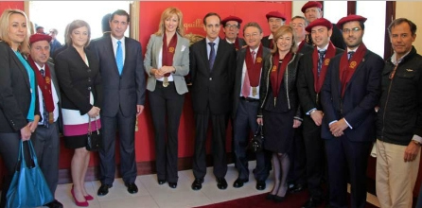
Entre el numeroso público y las autoridades, se encontraban, el delegado del Gobierno de Cantabria,Samuel Ruíz, la consejera de Ganadería, Pesca y Desarrollo Rural, Blanca Martínez, la alcaldesa de Santoña, Milagros Rozadilla, el Director general de Turismo, Francisco Agudo, la diputada Puerto Gallego y el presidente de la Federación Nacional de Cofradías Vínicas y Gastronómicas y del Consejo Europeo de Cofradías, Carlos Martín Cosme, que fueron testigos del nombramiento de los nuevos cofrades.

El título de Cofrade de Honor recayó en la periodista de Antena 3 Susana Griso, directora del matinal de esta cadena “Espejo Público”.

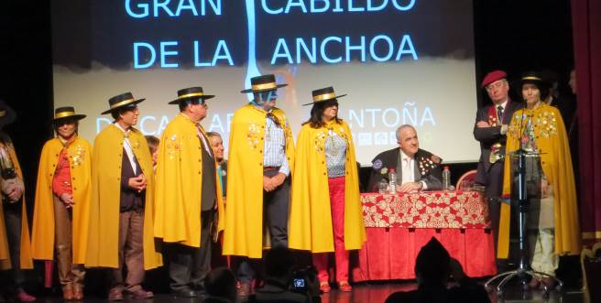
También se nombraron Cofrades de Honor al actor Manuel Baqueiro, el célebre “Marcelino” de la serie de televisión “Amar es para siempre” y a Constantino Álvarez, presidente del Consejo de Administración de la plaza de toros de Santander.

Igualmente se llevó a cabo un hermanamiento entre la cofradía de la anchoa y la cofradía andaluza de Amigos de olivo de Baena, quienes se comprometieron a difundir sendos productos básicos de esta conserva.

Fuente: FECOES

